Rittal simplifica la distribución de corriente conforme a los estándares estadounidenses
Bases portafusibles con certificación UL para RiLineX
Herborn, 22-04-2026.
Rittal ha ampliado aún más su gama del sistema de embarrado RiLineX: los nuevos portafusibles con certificación UL permiten diseñar esta plataforma estándar de forma aún más sencilla conforme a los estándares de EE.UU. Existe una demanda global de estos portafusibles para garantizar que la maquinaria y otros equipos eléctricos cumplan con los requisitos de Underwriters Laboratories (UL), un requisito indispensable para su uso en Estados Unidos y en otros sectores que se rigen por estas normativas. Con las bases portafusibles para RiLineX, estos fusibles pueden instalarse en las bases sin herramientas, con protección frente a contactos accidentales y sin necesidad de adaptadores adicionales.
Rittal, especialista en hardware, software y automatización, está ampliando su gama del sistema de embarrado RiLineX con estos portafusibles certificados y homologados según UL. Los portafusibles de tres polos están disponibles actualmente en dos intensidades de salida para los tipos de fusibles habituales en EE.UU.: Clase CC hasta 30 A y Clase J hasta 100 A. "El cumplimiento de la normativa UL no solo es relevante en el mercado nacional estadounidense, sino también desde la perspectiva de proveedores internacionales." Nuestros clientes en Europa y Asia operan a un nivel altamente internacional. "Al mismo tiempo, los requisitos técnicos y normativos son cada vez más complejos", afirma el Dr. Christian Maryska, vicepresidente de la unidad de negocio Energy & Power Solutions de Rittal: "Al desarrollar RiLineX, nuestra máxima prioridad fue facilitar al máximo a los cuadristas el trabajo con una plataforma flexible y ampliamente ensayada de acuerdo con las normas." El resultado es un alto nivel de seguridad y fiabilidad gracias a un diseño que cumple con los estándares desde la fase de desarrollo, una reducción de la complejidad de la planificación, así como una gestión de stock y procesos de exportación mucho más sencillos debido al mayor uso de componentes estandarizados dentro del sistema modular. Todo ello se traduce en procesos más rápidos y eficientes, ahora también conforme a UL.
Montaje sin herramientas y mayor seguridad
Gracias a su diseño adaptado a RiLineX, las bases portafusibles pueden instalarse de forma especialmente rápida y sencilla. El concepto 'Click & Work' de esta innovadora plataforma de embarrado permite una instalación hasta un 75% más rápida que con los sistemas convencionales. El diseño y la construcción de las bases portafusibles garantizan además un alto nivel de seguridad laboral. Una vez que el interruptor está completamente cerrado, el diseño garantiza que no haya tensión mientras se colocan o retiran los fusibles. Además, los conectores eléctricos están protegidos contra el contacto accidental incluso cuando la tapa está abierta.

¿Cómo se consigue esto? En el caso de las bases portafusibles de mayor tamaño, tipo Clase J de hasta 100 A, los fusibles se insertan en un soporte situado en la tapa y solo se fijan en su posición cuando se cierra la tapa; esto significa que el circuito solo se cierra una vez que la tapa está colocada en su sitio. Esta característica permite un manejo sin herramientas, proporciona protección contra contactos accidentales y garantiza que el circuito se desconecte automáticamente al abrir la tapa y al insertar o extraer los fusibles. Cuando la tapa está abierta, los contactos eléctricos están retraídos de tal forma que el contacto accidental es prácticamente imposible. Los portafusibles más compactos, de 18 mm de ancho y diseñados para fusibles de Clase CC de hasta 30 A, garantizan la seguridad mediante pestillos que desconectan automáticamente el circuito y cubren los contactos eléctricos al abrirse. El portafusibles Clase CC también está disponible en una versión con monitorización electrónica de fusibles integrada, lo que incrementa el ancho de la unidad en solo 9 mm. «Gracias a la rápida detección de un fusible defectuoso, un técnico de mantenimiento puede restablecer el suministro eléctrico con mucha mayor rapidez y, de este modo, reducir los tiempos de parada», añade Volker Schmidt, responsable de Product Management RiLine en Rittal.

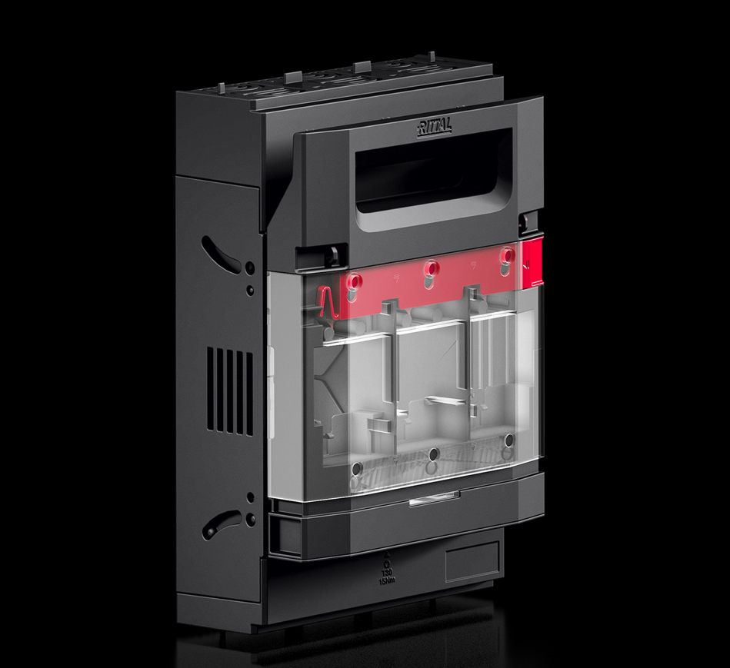 |  | 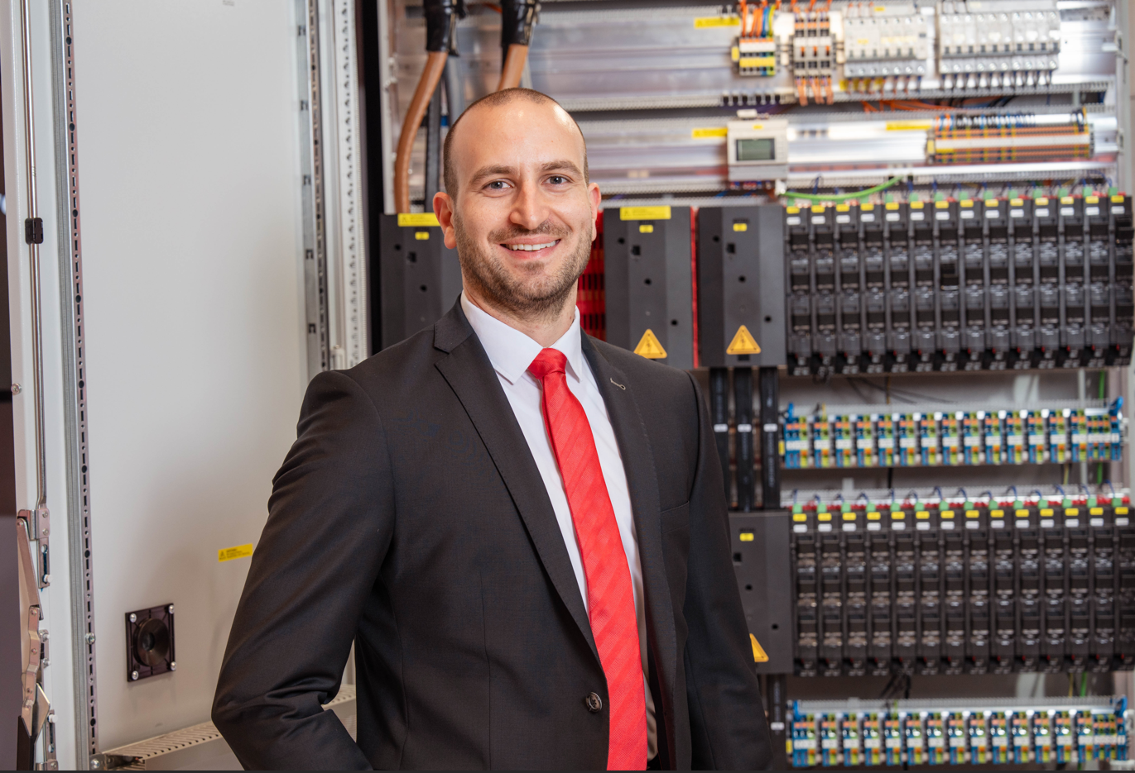
Imagen 1  Montaje de fusibles sin herramientas, rápido y directo en el sistema de embarrado RiLineX: nuevos portafusibles de Rittal certificados y homologados UL. En la imagen se muestran fusibles de clase J hasta 100 A. |  | Imagen 2  Dr. Christian Maryska, Vicepresidente de la unidad de negocio Energy & Power Solutions de Rittal: "El cumplimiento de la normativa UL no solo es relevante en el mercado nacional estadounidense, sino también desde la perspectiva de los proveedores internacionales." Nuestros clientes en Europa y Asia operan a un nivel altamente internacional."

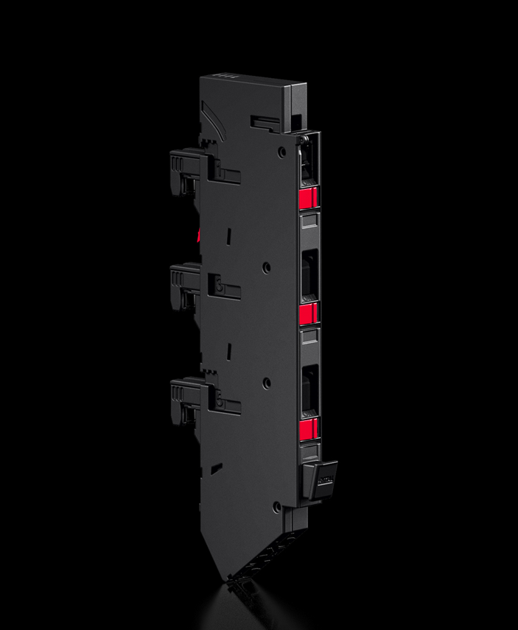

Imagen 3
Portafusibles estrechos para fusibles de clase CC de hasta 30 A: fusibles disposición compacta en 18mm de ancho para un óptimo aprovechamiento del espacio.

Puede reproducirse de forma gratuita. Por favor, nombre a Rittal GmbH & Co. KG como fuente

Rittal

Rittal es un proveedor global líder de sistemas de recubrimientos, automatización e infraestructuras con sus unidades industriales, de TI, energía y energía, refrigeración y servicio. Los productos Rittal se utilizan en más del 90% de las industrias globales: estandarizados, personalizados y siempre de la mejor calidad.

Nuestro enfoque y metodología: Rittal, Rittal Software Systems (Eplan y Cideon) y Rittal Automation Systems (RAS, Ehrt y Alfra) combinan su experiencia en hardware y software para optimizar, optimizar e industrializar procesos en toda la cadena de valor de sus clientes, incluyendo su infraestructura informática – desde la construcción de control y conmutadores, la construcción de maquinaria hasta empresas manufactureras o el sector energético.

Nuestra promesa de entrega: los productos estándar de Rittal se entregan en Alemania en 24 horas y en 48 horas en toda Europa.
Enfoque en el cliente
Mejorar la eficiencia y aumentar la productividad mediante la automatización y la digitalización es uno de los mayores retos para nuestros clientes. Esto requiere un conocimiento y experiencia profundos, la combinación de hardware y software, y redes intersectoriales. Estamos convencidos de que crear y conectar salas de datos es crucial para el éxito de la transformación industrial. Y esa es precisamente nuestra especialidad y campo de competencia.

Eplan y Rittal están impulsando el desarrollo del gemelo de automatización digital, haciendo que los datos sean accesibles y utilizables también en operaciones. Cideon está mejorando la consistencia de datos en el contexto del gemelo digital de productos con su experiencia en CAD/CAM, PDM/PLM y configuración de productos.
Sostenibilidad
La protección medioambiental y climática, la responsabilidad social y la gobernanza corporativa ética son algo habitual para Rittal. Nos tomamos muy en serio nuestra responsabilidad y responsabilidad por un futuro sostenible. Nuestro compromiso con la gestión y conservación de recursos incluye la mejora continua de nuestros propios procesos productivos, la minimización de la huella de carbono de nuestros productos y la provisión de soluciones que apoyen y ayuden a nuestros clientes a alcanzar sus propios objetivos climáticos.
Negocio familiar y actor global
Fundada en 1961, Rittal es la mayor empresa del grupo Friedhelm Loh, gestionado por sus propietarios. El grupo opera a nivel mundial, con 13 centros de producción y 95 filiales internacionales. Cuenta con 12.600 empleados y registró unos ingresos de 3.100 millones de euros en el ejercicio fiscal 2024. En 2023, el Grupo Friedhelm Loh recibió los premios "Mejor Lugar para Aprender" y "Empleador del Futuro". En 2026, Rittal fue galardonada con el Top 100 Seal como una de las empresas medianas más innovadoras de Alemania por quinta vez consecutiva. En 2025, la planta de Rittal en Haiger ganó el primer puesto general en el concurso independiente y prestigioso "Fábrica del Año", que la reconoció como un símbolo de excelencia manufacturera y una de las mejores fábricas de Europa.

Para más información, visita www.rittal.com y www.friedhelm-loh-group.com.

